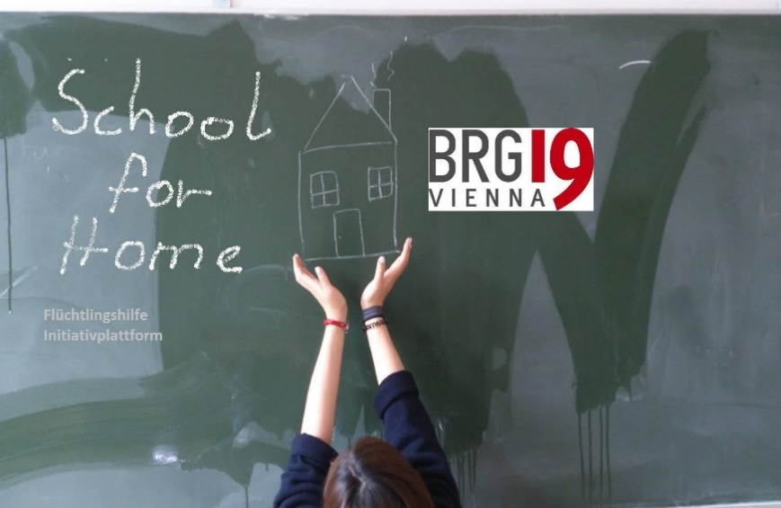
school for home

Info Quartierspende
Initiative zur unterstützenden Vernetzung von Wohnangeboten für Flüchtlinge

In der derzeitigen weltweiten Krisensituation ist es eine gesamtgesellschaftliche Herausforderung Flüchtlinge menschenwürdig zu behandeln und Ihnen Möglichkeiten der gesellschaftlichen Integration zu bieten. Eine wesentliche Komponente dabei ist eine Unterkunft/Wohnung, die geregeltes Familien- und Arbeitsleben zulässt. Das BRG19 möchte als Schulgemeinschaft hier vernetzend nach Möglichkeit helfen.
Die Initiative „Quartierspende“ zielt darauf ab, über die Schulgemeinschaft (Elternverein) Möglichkeiten adäquater Wohnraumangebote anzufragen und mit professionellen Initiativen bzw. Hilfsorganisationen zu vernetzen.

http://www.fluechtlinge-willkommen.at/
Hier werden in sehr engagierter, rascher Weise Privatunterkünfte (WG`s) mit Flüchtlingskoordinationsstellen der Stadt vernetzt und vermittelt. Über die Homepage kann eine Wohnmöglichkeit angeboten werden und das Team begleitet dann die weiteren Schritte und informiert über rechtliche und finanzielle Fragen (siehe Anhang). Es besteht auch die Möglichkeit als supporter, Patin oder mittels Spenden initiativ zu werden.

Der Flüchtlingsdienst der Diakonie bietet als sehr professionelle und erfahrene Hilfsorganisation ebenso Vermittlungshilfe an:
http://fluechtlingsdienst.diakonie.at/wohnraumspende

Zur Information: Bei Eröffnung eines organisierten Quartiers für eine größere Anzahl von Wohnungssuchenden im Flüchtlings-, Asylbereich liegt die Zuständigkeit beim „Fond Soziales Wien“ http://www.fsw.at/beratung/

Das BRG19 ist Teil des internationalen UNESCO Schul-Netzwerkes. Die Beachtung der Menschenrechte, Toleranz, Friedenserziehung, Interkulturalität, Wertschätzung von Verschiedenheit und das Einüben von Demokratie bilden ein vorrangiges Bildungsziel.
In diesem Sinn wollen wir als Schulgemeinschaft am guten gesellschaftlichen Miteinander in verantwortungsvollen Prozessen integrativer Entwicklung nach Möglichkeit mitwirken.

Für die Schulgemeinschaft,
Walter Pobaschnig

